VITAMINAS LIPOSOLUBLES
Las vitaminas liposolubles, A, D, E y K, se consumen junto con alimentos que contienen grasa.
Son las que se disuelven en grasas y aceites. Se almacenan en el hígado y en los tejidos grasos, debido a que se pueden almacenar en la grasa del cuerpo no es necesario tomarlas todos los días por lo que es posible, tras un consumo suficiente, subsistir una época sin su aporte.
Si se consumen en exceso (más de 10 veces las cantidades recomendadas) pueden resultar tóxicas. Esto les puede ocurrir sobre todo a deportistas, que aunque mantienen una dieta equilibrada recurren a suplementos vitamínicos en dosis elevadas, con la idea de que así pueden aumentar su rendimiento físico. Esto es totalmente falso, así como la creencia de que los niños van a crecer si toman más vitaminas de las necesarias.
Las Vitaminas Liposolubles son:
- Vitamina A (Retinol)
- Vitamina D (Calciferol)
- Vitamina E (Tocoferol)
- Vitamina K (Antihemorrágica)
Vitamina A
La vitamina A también se conoce como Retinol o Antixeroftálmica.
La vitamina A sólo está presente como tal en los alimentos de origen animal, aunque en los vegetales se encuentra como provitamina A, en forma de carotenos. Los diferentes carotenos se transforman en vitamina A en el cuerpo humano. Se almacena en el hígado en grandes cantidades y también en el tejido graso de la piel (palmas de las manos y pies principalmente), por lo que podemos subsistir largos períodos sin su consumo. Es una sustancia antioxidante, ya que elimina radicales libres y protege al ADN de su acción mutágena, contribuyendo, por tanto, a frenar el envejecimiento celular. La función principal de la vitamina A es intervenir en la formación y mantenimiento de la piel, membranas mucosas, dientes y huesos. También participa en la elaboración de enzimas en el hígado y de hormonas sexuales y suprarrenales. Uno de los primeros síntomas de insuficiencia es la ceguera nocturna (dificultad para adaptarse a la oscuridad). Otros síntomas son excesiva sequedad en la piel; falta de secreción de la membrana mucosa y sequedad en los ojos debido al mal funcionamiento del lagrimal. En cambio, el exceso de esta vitamina produce interferencia en el crecimiento, trastornos como alteraciones óseas, detenimiento de la menstruación y además, puede perjudicar los glóbulos rojos de la sangre.
El consumo de alimentos ricos en vitamina A es recomendable en personas propensas a sufrir infecciones respiratorias (gripas, amigdalitis o inflamaciones), problemas oculares (fotofobia, sequedad o ceguera nocturna) o con la piel reseca y áspera (acné incluido).
Al cocinar los alimentos poco tiempo se puede lograr un mejor aprovechamiento de las vitaminas que contienen, pero dejarlos por largo tiempo reduce sus propiedades vitamínicas, por lo que es más conveniente consumir, en lo posible, los alimentos frescos.
PRINCIPALES FUENTES DE VITAMINA A
- Aceite de Hígado de Pescado
- Yema de Huevo
- Aceite de Soya
- Mantequilla
- Zanahoria
- Espinacas
- Hígado
- Perejil
- Leche
- Queso
- Tomate
- Lechuga
Estructura de la Vitamina A:
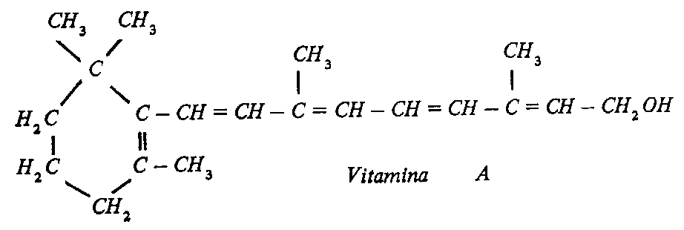
Vitamina D
Calciferol o Antirraquítica.
Esta vitamina da la energía suficiente al intestino para la absorción de nutrientes como el calcio y las proteínas. Es necesaria para la formación normal y protección de los huesos y dientes contra los efectos del bajo consumo de calcio. Esta vitamina se obtiene a través de provitaminas de origen animal que se activan en la piel por la acción de los rayos ultravioleta cuando tomamos "baños de sol". La carencia de vitamina D produce en los niños malformaciones óseas, caries dental y hasta Raquitismo, una enfermedad que produce malformación de los huesos. En los adultos puede presentarse osteoporosis, reblandecimiento óseo u osteomalacia. Dosis insuficientes de vitamina D puede contribuir a la aparición del cáncer de mama, colon y próstata. Debido a que la vitamina D es soluble en grasa y se almacena en el cuerpo, exceder su consumo produce trastornos digestivos, vómito, diarrea, daños al riñón, hígado, corazón y pérdida de apetito.
PRINCIPALES FUENTES DE VITAMINA D
- Leche Enriquecida
- Yema de Huevo
- Sardina
- Atún
- Queso
- Hígado
- cereales
Estructura de la Vitamina D:
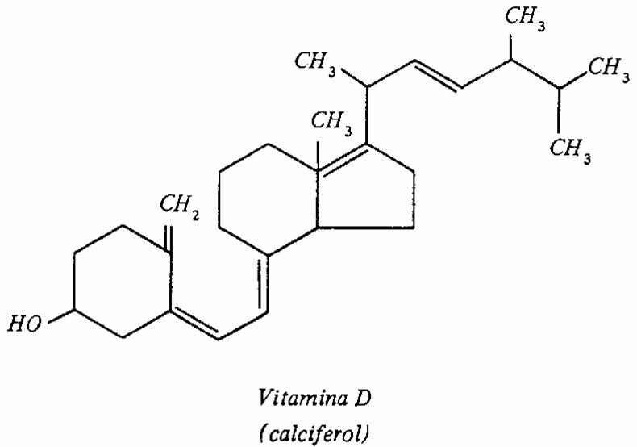
Vitamina E Tocoferol o restauradora de la fertilidad.
Esta vitamina participa en la formación de glóbulos rojos, músculos y otros tejidos. Se necesita para la formación de las células sexuales masculinas y en la antiesterilización.
Tiene como función principal participar como antioxidante, es algo así como un escudo protector de las membranas de las células que hace que no envejezcan o se deterioren por los radicales libres que contienen oxígeno y que pueden resultar tóxicas y cancerígenas. La participación de la vitamina E como antioxidante es de suma importancia en la prevención de enfermedades donde existe una destrucción de células importantes. Protege al pulmón contra la contaminación. Proporciona oxígeno al organismo y retarda el envejecimiento celular, por lo que mantiene joven el cuerpo. También acelera la cicatrización de las quemaduras, ayuda a prevenir los abortos espontáneos y calambres en las piernas.
La deficiencia de la vitamina E puede ser por dos causas, por no consumir alimentos que la contenga o por mala absorción de las grasas; la vitamina E por ser una vitamina liposoluble, necesita que para su absorción en el intestino se encuentren presentes las grasas. Su deficiencia produce distrofia muscular, pérdida de la fertilidad y Anemia.
Al parecer, su exceso no produce efectos tóxicos masivos.
Estructura de la Vitamina E:
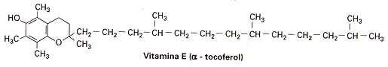
PRINCIPALES FUENTES DE VITAMINA E
- Aceites Vegetales
- Germen de Trigo
- Chocolates
- Legumbre
- Verduras
- Leche
- Girasol
- Frutas
- Maíz
- Soya
- Hígado
VITAMINA K
Antihemorrágica o filoquinona.
Es un diterpeno (C₂₀ H₃₂) con cuatro formas moleculares: K₁, K₂, K₃, K₄ (ésta última se obtuvo sintéticamente). La vitamina K participa en diferentes reacciones en el metabolismo, como coenzima, y también forma parte de una proteína muy importante llamada protombina que es la proteína que participa en la coagulación de la sangre.
La deficiencia de vitamina K en una persona normal es muy rara, solo puede ocurrir por una mala absorción de grasas. Dosis altas de vitamina K sintética puede producir lesión cerebral en los niños y anemia en algunos adultos.
Su deficiencia produce alteraciones en la coagulación de la sangre y Hemorragias difíciles de detener.
K₁ se obtiene a partir de vegetales de hoja verde (espinacas, coles, lechuga, tomate,..)
K₂ se obtiene a partir de derivados de pescados.
K₃ se obtiene a partir de la producción de la flora bacteriana intestinal. Por ello, las necesidades de esta vitamina en la dieta son poco importantes.
PRINCIPALES FUENTES DE VITAMINA K
- Legumbres
- Hígado de Pescado
- Aceite de Soya
- Yema de Huevo
- Verduras
Estructura de Vitamina K:
